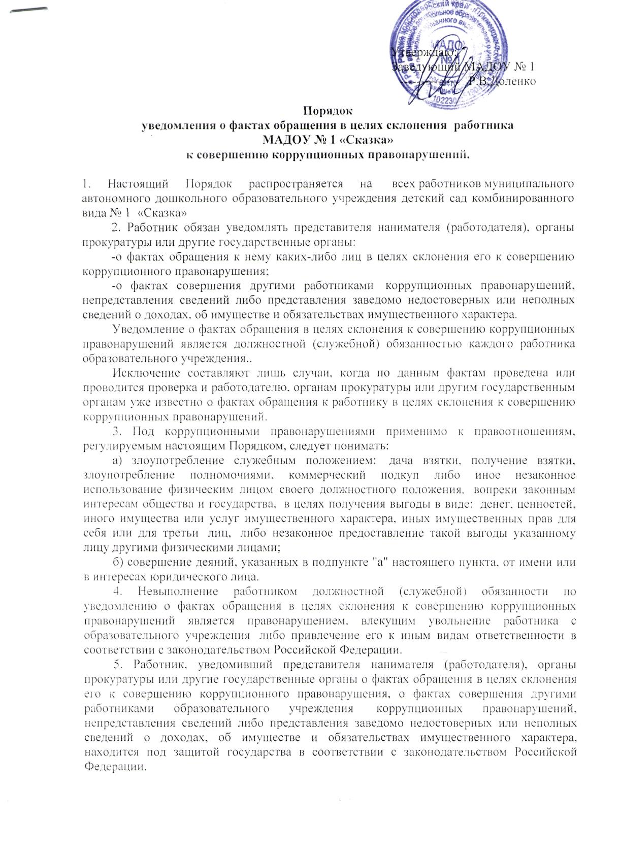
6. Во всех случаях обращения к работнику каких-либо лиц в целях склонения его к совершению коррупционных правонарушений работник образовательного учреждения обязан в течение 3 рабочих дней уведомить о данных фактах своего работодателя.
7. Направление уведомления работодателю производится по форме согласно Приложениям № 1 и № 2 к Порядку.
8. Уведомление работника подлежит обязательной регистрации в журнале регистрации уведомлений о фактах обращения в целях склонения работника образовательного учреждения к совершению коррупционных правонарушений (далее - журнал регистрации).
9. Журнал ведется и хранится в отделе организационной и кадровой работы муниципального автономного дошкольного образовательного учреждения детский сад комбинированного вида № 1 «Сказка»
по форме согласно Приложению № 3 к Порядку.
10. Организация проверки сведений по факту обращения к работнику образовательного учреждения каких-либо лиц в целях склонения его к совершению коррупционных правонарушений подлежит рассмотрению на комиссии по соблюдению требований к служебному поведению работника и урегулированию конфликта интересов в администрации муниципального автономного дошкольного образовательного учреждения детский сад комбинированного вида № 1 «Сказка»

----------------------------------------------------------------------------------------------------

Формы уведомления о фактах обращения в целях склонения к совершению коррупционного правонарушения

Приложение № 1
к Порядку уведомления о фактах обращения в целях склонения муниципального служащего к совершению коррупционных правонарушений
________ _______________________________________
(Должность представителя нанимателя (работодателя)

_______________________________________
(Ф.И.О.)
_______________________________________
(Ф.И.О. муниципального служащего)
_______________________________________________________
_______________________________________
(замещаемая должность муниципальной службы)
----------------------------------------------------------------------------------------------------
УВЕДОМЛЕНИЕ
В соответствии со статьей 9 Федерального закона от 25.12.2008 N 273-ФЗ "О противодействии коррупции"
я, _______________________________________________________________,
(Ф.И.О., замещаемая должность муниципальной службы)

настоящим уведомляю об обращении ко мне "____" __________ 20___ г.

Гражданина(ки) ___________________________________________________
(Ф.И.О.)
в целях склонения меня к совершению коррупционных действий, а именно:___________________________________________________________
____________________________________________________________________________________________________________________________________
(перечислить, в чем выражается склонение к коррупционным правонарушениям)
Настоящим подтверждаю, что мною ________________________________
(Ф.И.О.)
обязанность об уведомлении органов прокуратуры или других государственных органов выполнена в полном объеме.
_________________ ___________________________________
(дата) (подпись)
Уведомление зарегистрировано в журнале регистрации
"___"_________20____№____ ________________________________
(подпись ответственного лица)
-----------------------------------------------------------------------------------------------------

Приложение № 2
к Порядку уведомления о фактах обращения в целях склонения муниципального служащего к совершению коррупционных правонарушений
_______________________________________________________________
(Должность представителя нанимателя (работодателя)
_______________________________________
(Ф.И.О.)
_______________________________________
(Ф.И.О. муниципального служащего)
_______________________________________________________
_______________________________________
(замещаемая должность муниципальной службы)
--------------------------------------------------------------------------------------------------
УВЕДОМЛЕНИЕ

В соответствии со статьей 9 Федерального закона от 25.12.2008 N 273-ФЗ "О противодействии коррупции"
я, ____________________________________________________________,
(Ф.И.О., замещаемая должность муниципальной службы)

настоящим уведомляю о фактах совершения "____" _________ 20____ г.
__________________________________________________________________,
(Ф.И.О. муниципального служащего)замещающего(ей) должность _________________________________________________________________
(должность муниципального служащего)
__________________________________________________________________
коррупционных правонарушений, а именно:
____________________________________________________________________________________________________________________________________
__________________________________________________________________
(перечислить, в чем выражаются коррупционные правонарушения)
Настоящим подтверждаю, что мною _______________________________
(Ф.И.О.)
обязанность об уведомлении органов прокуратуры или других государственных
органов выполнена в полном объеме.
___________________ _________________________________
(дата) (подпись)
Уведомление зарегистрировано в журнале регистрации
"___"_______20___№____ _____________________________
(подпись ответственного лиц)
------------------------------------------------------------------------------------------------

